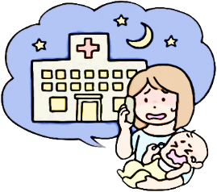

【ベビー講座】

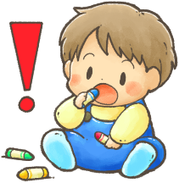

「いざという時どうする？」

知っておくだけで助かる命が

あります。

※「おむつと安心定期便」対象講座です。

日　　時　　　５月２８日（水）10：30～１１：３０

場　　所　　　舞鶴公民館　講堂

講　　師　　　福岡市民防災センターの方

対　　象　　　乳幼児と保護者

参加費　　　無料

定　　員　　　１５組

申込み　　　窓口または電話（☎７７１－３５４１）で

５月１日（木）～受付開始　先着順

主　　催　　　舞鶴公民館

**「いざという時の救命救急」**

**まいっ子クラブ**